drop table if exists "商品";

drop table if exists "店铺";

go

create table "商品"(

商品编号 varchar(6) primary key,

商品名称 varchar(20) not null,

商品分类 varchar(20) not null,

进货单价 decimal(10,2) not null,

贩卖单价 decimal(10,2) not null,

登录日期 date

);

go

create table "店铺"(

店铺编号 varchar(6) primary key,

店铺名称 varchar(20) not null,

商品编号 varchar(6),

商品名称 varchar(20) not null,

贩卖单价 decimal(10,2) not null

);

go

insert into 商品 values('001','钥匙圈','物件',2, 15,'2019-07-06');

insert into 商品 values('002','磁铁' ,'物件',1, 10,'2019-12-22');

insert into 商品 values('003','镜子' ,'物件',5, 30,'2019-03-11');

insert into 商品 values('004','梳子' ,'物件',3, 18,'2019-03-19');

insert into 商品 values('005','茶叶' ,'饮品',20,49,'2019-08-16');

insert into 商品 values('006','咖啡' ,'饮品',15,55,'2019-11-21');

insert into 商品 values('007','笔' ,'文具',1, 8, '2019-05-17');

insert into 商品 values('008','笔袋' ,'文具',2, 12,'2019-02-01');

insert into 商品 values('009','书卡' ,'文具',1, 10,'2019-09-26');

insert into 店铺 values('00A','扬州','002','磁铁', 10);

insert into 店铺 values('00A','扬州','005','茶叶', 49);

insert into 店铺 values('00A','扬州','006','咖啡', 55);

insert into 店铺 values('00B','苏州','001','钥匙圈',15);

insert into 店铺 values('00B','苏州','003','镜子', 30);

insert into 店铺 values('00B','苏州','006','咖啡', 55);

insert into 店铺 values('00C','南京','002','磁铁', 10);

insert into 店铺 values('00C','南京','008','笔袋', 13);

insert into 店铺 values('00C','南京','009','书卡', 10);

go

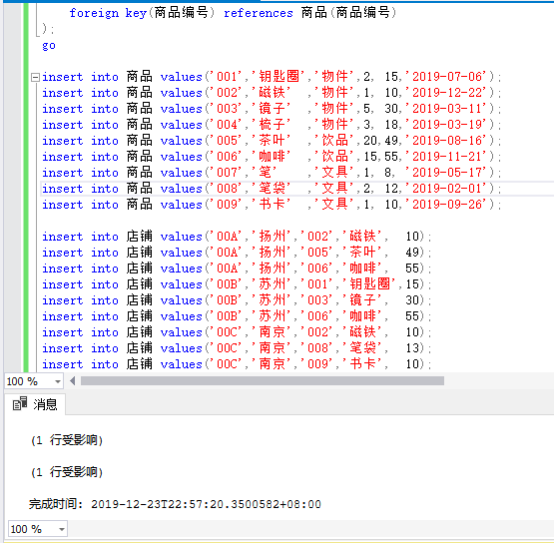

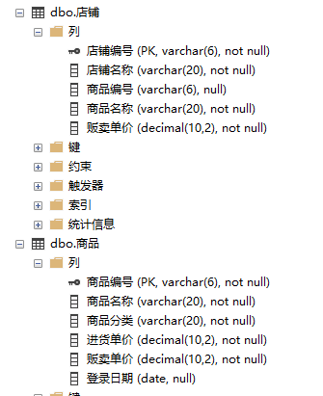

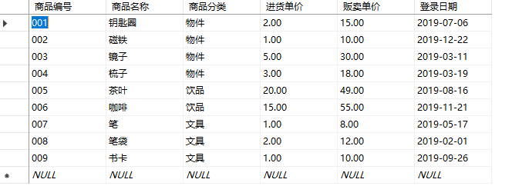

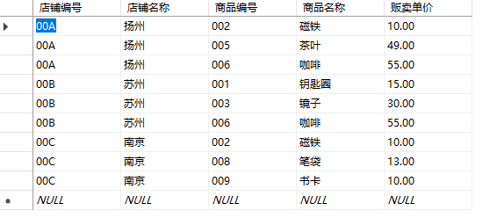

alter table "店铺" add 店铺地址 varchar(200);

go

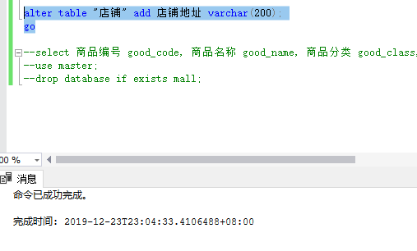

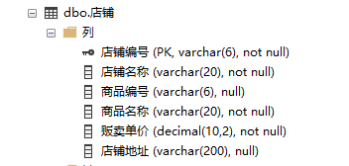

1. select 商品编号 GOOD_ID, 商品名称 GOOD_NAME, 商品分类 CATALG, 进货单价 BUYING_PRICE, 贩卖单价 SELL_PRICE, 登录日期 DATE from 商品 where 贩卖单价=10;

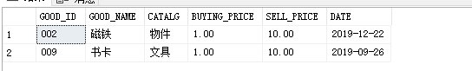

1. select * from "商品","店铺" where "商品".商品编号="店铺".商品编号;

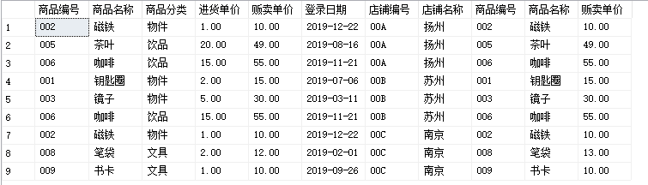

1. select * from 商品 where 商品分类='物件' or 贩卖单价>15;

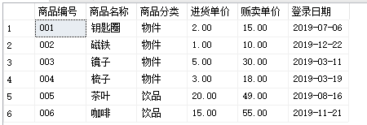

1. select AVG(进货单价) 平均进货单价, AVG(贩卖单价) 平均贩卖单价 from 商品;

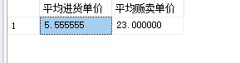

1. select SUM(贩卖单价) 贩卖单价总和,COUNT(*) 贩卖商品笔数 from 店铺 where 店铺名称='扬州';



1. select * from 商品 order by 进货单价 asc;

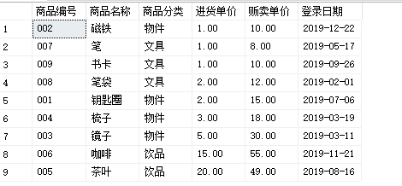

1. create view good as select 商品.商品编号, 商品.商品名称,商品.商品分类,商品.登录日期,店铺.店铺编号,店铺.店铺名称 from 商品,店铺 where 商品.商品编号=店铺.商品编号;

